

Trabajo Académico PR2

Diseño de una solución de integración en el ámbito de una fábrica

Grado en Informática Industrial y Robótica
2º curso

Valentina Monteserín
Claudia Castillo Suárez
Ainhoa García Herrera
Rihab Baitar

RESUMEN

Este proyecto se basa en el desarrollo de una solución de automatización industrial orientada a una línea de fabricación y empaquetado de bombones. Para ello, se integran distintos dispositivos industriales, robots colaborativos y sistemas de comunicación, permitiendo la sincronización de todas las etapas del proceso de producción.
El principal objetivo del sistema es mejorar la eficiencia de producción, tanto en la elaboración de pedidos estándar como en pedidos personalizados. Esto buscamos conseguirlo mediante la comunicación e intercambio de información entre diferentes elementos del sistema, utilizando dispositivos embebidos ESP32 y softwares específicos para ello. Además, tenemos como objetivo mejorar las condiciones laborales de los trabajadores de la fábrica, tanto por su bienestar como por la mejora en productividad resultante de un buen entorno de trabajo, ya que procesos repetitivos de este estilo suelen tener un impacto negativo en la condición física y mental de los empleados.
Como hemos mencionado en el párrafo anterior, prevemos ver resultados positivos en la eficiencia del sistema, que buscamos reflejar en una reducción considerable de tiempos de producción en comparación con la situación anterior. Sin embargo, también anticipamos dificultades en la puesta en marcha de nuestro proyecto por el rediseño de la planta, los costes iniciales que supone, los desafíos de código y la adecuada simulación de la idea.

INTRODUCCIÓN

Somos Smart Chocolate Factory, una empresa de bombones en la que nos dedicamos a la distribución tanto al por mayor a comercios de nuestros productos como de pedidos personalizados para caterings, eventos u otras entidades. Esta propuesta se centra en el sector productivo, específicamente en el proceso de empaquetado y paletizado de las cajas de bombones, ya que el departamento financiero de la empresa ha declarado que es un cuello de botella y está teniendo un impacto negativo en el rendimiento anual de la empresa. Es por esto que el Departamento de Automatización y Control queremos proponer este proyecto de automatización, con el cual buscamos reducir estas limitaciones y mejorar el flujo de la empresa en su totalidad.
La coordinación general del proyecto estuvo a cargo de Valentina Monteserín, quien desempeñó el rol de líder del equipo. Entre sus responsabilidades se incluyeron la planificación y organización de las tareas, la supervisión del avance de las distintas áreas del proyecto, la coordinación entre los integrantes del equipo y el seguimiento del cumplimiento de los objetivos establecidos durante el desarrollo de la solución. En cuanto a los integrantes individuales de nuestro departamento que pusimos en marcha este proyecto, es importante aclarar que, aunque todas tengamos un rol asignado, al final hemos contribuido todas a todas las fases del proyecto. Igualmente, podríamos decir que nuestros roles han sido los siguientes:
- Ainhoa García: Ingeniera de Automatización y Control
- Valentina Monteserrín: Ingeniera de Robótica y Simulación
- Claudia Castillo: Ingeniera de Puesta en Marcha
- Rihab Baitar: Programadora de Sistemas OT
Una vez presentado el equipo, es importante destacar las razones que nos han llevado a plantear esta propuesta. El problema que tiene el proceso de empaquetado y paletizado manual se traduce en retrasos en los tiempos de elaboración y errores humanos echando a perder producto y rompiendo la cadena de producción. Para resolver esta situación, vamos a intentar demostrar que automatizar dicho proceso sería la solución más eficiente, ya que no solo eliminaría las ineficiencias actuales, sino que además mejoraría el rendimiento general del sistema.

PROPUESTA DE AUTOMATIZACIÓN

Antes de decantarnos por nuestra solución final, consideramos varias alternativas posibles para resolver el cuello de botella mencionado anteriormente, como una simple ampliación de plantilla, es decir, contratar más operarios dedicados a las líneas de empaquetado. Sin embargo, la descartamos por el alto coste salarial continuo y el hecho de que no elimina el error humano y limita la escalabilidad del proceso. Por otro lado, también planteamos externalizar el proceso subcontratando el empaqueto y paletizado a otra empresa, pero la descartamos por la pérdida de control sobre la calidad, los tiempos y la trazabilidad del producto. Por último, pensamos también en una posible automatización parcial y automatizar solo partes del proceso, aunque al final también tuvimos que descartarla porque no resolvía el problema totalmente y podría generar nuevos cuellos de botella en las fases no automatizadas. Fue entonces cuando optamos por una automatización completa del proceso, ya que ofrece la mayor reducción de tiempos y (o por lo menos esperamos) un alto retorno de inversión a largo plazo.
En cuanto a nuestros objetivos, la meta principal es diseñar e implementar un sistema de automatización del proceso de empaquetado y paletizado de Smart Chocolate Factory que mejore la eficiencia productiva y el rendimiento de la empresa. Más específicamente, nuestros KPIs (Key Performance Indicators) para este proyecto son:
- Aumentar la capacidad de empaquetado en al menos un 40% respecto al proceso manual
- Reducir el tiempo medio de preparación de un pedido personalizado en un 50%
- Minimizar la tasa de error en el empaquetado por debajo del 2%
- Tener el sistema operativo listo y una simulación funcional antes de la feria de proyectos
Aparte del proceso de empaquetado y paletizado como tal, nuestra propuesta afectará positivamente a otras áreas tanto del sistema de producción como de la empresa en general. Principalmente, la automatización mejorará todos los procesos que vayan tras el paletizado, como el reparto, etiquetado, almacenamiento etc., ya que brindará un flujo más rápido, mejor comunicación entre procedimientos, y más orden que una tarea realizada por humanos. Además de esto, el departamento de logística también será beneficiado por nuestra propuesta, ya que al tener un proceso automatizado se facilita mucho el cálculo de ciclos y planificación. Finalmente, debido a que no queríamos despedir totalmente a los operarios que serán sustituidos, pensamos en formarlos y reasignarlos a otras áreas como supervisión o control de calidad, no solo por no dejarlos sin trabajo, sino que también tengan una función más vital dentro de la empresa.
Otros impactos que puede tener nuestro proyecto pueden ser uno tecnológico, ya que incentivamos el uso de robótica colaborativa y sistemas embebidos en plantas industriales. También hemos tenido un impacto logístico al experimentar con mejoras de tiempos de entrega y producción completa, además de un impacto salarial al ahorrarnos el coste de operarios en producción y emplear ese dinero en salarios de puestos más valiosos. Finalmente, también hemos tenido un impacto ambiental al trabajar con dispositivos, robots y demás hechos con materiales contaminantes, lo cual dará lugar a un incremento en consumo energético.
Planteando nuestra solución, también nos hemos encontrado muchas limitaciones y restricciones que tuvimos que intentar evitar o recortar lo máximo posible antes de empezar a diseñar como tal. Principalmente, nos dimos cuenta del alto presupuesto que tendría el proyecto al tener una inversión inicial tan significativa (detallada en el análisis financiero), por lo que intentamos recortar costes con diferentes modelos de robots, cintas, sensores etc. También, debimos tener en cuenta que los trabajadores actuales deberán recibir formación específica para poder operar y supervisar el sistema robotizado de forma segura, lo que implica un periodo de adaptación y un coste adicional de cursos, parada de producción, pruebas y demás. Por otro lado, hablando más de la presentación de nuestro proyecto, vimos que nuestras limitaciones en cuanto a saber diseñar y programar una página web condicionarán mucho nuestras capacidades de poder presentar la propuesta lo mejor posible, y siguiendo esta línea encontramos las limitaciones de RoboDK como simulador, que no permite un buen control de sensores y ofrece una simulación reducida para la idea que teníamos. Finalmente, el hecho de tener que trabajar con ESP32S3 también tendrá restricciones en cuanto a la capacidad de procesamiento y complejidad de los programas que ejecutarán.

DISEÑO DE LA SOLUCIÓN

Una vez vistas las razones que justifican nuestra propuesta y los objetivos que tenemos con ella, vamos a explicar más a fondo de qué se trata, comenzando con los elementos principales que la componen:
- Por la parte del empaquetado, tenemos dos robots colaborativos ABB IRB 4400/L30 M2000, brazos robóticos de 6 ejes equipados con pinzas de vacío para la manipulación precavida de las cajas de bombones. Estos se encargan de realizar las tareas de pick & place para la preparación de pedidos tanto a por mayor como personalizados.
- Además, encontramos 3 cintas paralelas (una por cada sabor diferente) y que transportan las cajas de bombones de distintos sabores desde las estaciones de origen hasta la zona de empaquetado.
- Por la parte del paletizado, tenemos un robot industrial ABB CRB 1500 encargado de apilar y organizar las cajas empaquetadas sobre los palets, trabajando en coordinación con la cinta transportadora central para recoger las cajas una vez preparadas.
- Esa cinta central transporta las cajas ya empaquetadas desde la zona de los ABB IRB hasta la zona de paletizado donde opera el robot industrial.
- Por otra parte, utilizaremos un microcontrolador embebido ESP32-S3 que actúa como nodo de comunicación entre el sistema software y los elementos físicos de la planta. Este recibe instrucciones vía MQTT y traduce en acciones concretas para los dispositivos.
- Finalmente, cabe destacar el backend Python con el cual gestionamos la lógica del sistema, procesamos los pedidos entrantes, controlamos el stock y coordinamos la comunicación entre todos los componentes mediante el protocolo MQTT.

Aquí podemos verla ya simulada con todos los elementos mencionados:
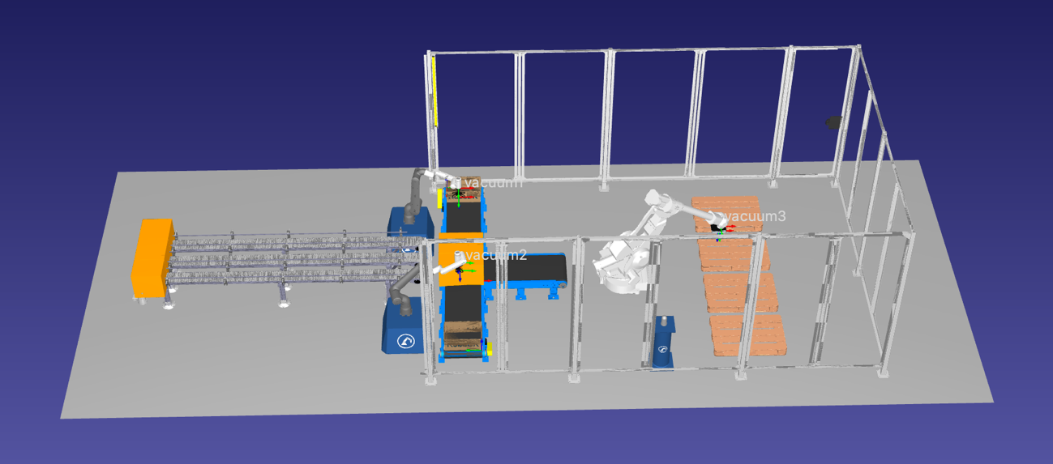
Link a video: https://github.com/Ainhoa0608/Trabajo_Final_PR2/blob/main/VIDEO-SIMULACION-SECUENCIAS.mov

La planta de producción, tal y como se muestra en la simulación de RoboDK, está organizada de izquierda a derecha siguiendo el flujo natural del proceso productivo:
En el extremo izquierda se encuentran las tres cintas transportadoras de alimentación puestas en paralelo, cada una asociado a un sabor de bombón diferente. Estas cintas desembocan en la zona central de empaquetado, donde operan los robots colaborativos ABB IRB, los cuales recogen las cajas de las cintas y las prearan según el tipo de pedido (al por mayor o personalizado).
Una vez empaquetadas, las cajas so depositadas en la cinta transportadora central, que las desplaza hacia la zona de paletizado situada en el extremo derecho de la planta, donde el robot industrial las recoge y apila ordenadamente sobre los palets.
Como hemos mencionado antes, nuestra solución se basa en una arquitectura distribuida donde los distintos componentes se comunican de forma asíncrona a través de las instrucciones enviadas por MQTT. Además de esto, el backend Python actúa un poco como cerebro del sistema: recibe los pedidos, consulta y actualiza el stock, y publica mensajes en los topics correspondientes. La ESP32-S3, suscrita a dichos topics, recibe las instrucciones y las ejecuta, coordinando el comportamiento de los ABB IRB y el sistema de cintas. Los datos relevantes (pedidos, niveles de stock, alertas etc.) se almacenan en una base de datos para poder rastrear y vigilar el producto durante el proceso.
Los conocimientos aprendidos en otras asignaturas, en concreto PRA y GDI, nos han resultado de vital importancia a la hora de estructurar y gestionar datos en el sistema. Hemos decidido usar un árbol para asignar números a las distintas combinaciones de sabores, además de listas para gestionar el stock según la página web. En cuanto a la gestión de datos, el sistema utiliza una base de datos relacional (SQL) para el almacenamiento de pedidos y niveles de stock para así poder consultarlo en tiempo real, rastrear productos y generar informes para el departamento financiero.
Para la comunicación entre componentes hemos decidido usar el programa MQTT debido a nuestra costumbre con el programa y eficiencia en entornos industriales con múltiples dispositivos. El sistema utiliza un broker central al que se suscriben y publican los distintos agentes a topics que estructuramos de forma jerárquica bajo el prefijo fabrica/, permitiéndonos organizar claramente los mensajes según su función.

  - ESCENARIO 1: Sistema Automatizado de Control de Inventario

Componentes del sistema

- Robots ABB IRB – cuentan el uso de bombones por sabor durante el proceso de empaquetado
- Backend Python – procesa los datos de uso y detecta niveles bajos de stock
- ESP32-S3 – recibe las alertar generadas y registra las necesidades de reposición

Descripción del proceso

Durante el proceso de empaquetado, los ABB IRB registra qué sabores y en qué cantidad están siendo utilizados, mientras que el backend Python evalúa continuamente el stock restante de cada sabor. Cuando se detecta que alguno cae por debajo del umbral establecido, publica un mensaje de alerta en el topic de MQTT correspondiente donde la ESP32-S3, suscrita a dicho topic, recibirá la alerta y registrará la necesidad de reposición para que el equipo de almacén pueda actuar.

Comunicación MQTT

Esta parte se divide en dos interacciones, la primera siendo el aviso de falta de stock:
- Emisor – ESP32-S3 de la línea de producción
- Receptor – Backend Python
- Topic – fabrica/stock_alerta
- Mensaje:
{
"linea": 3,
"sabor": "Chocolate Blanco",
"estado": "stock_bajo",
"timestamp": "2026-05-07 10:35:21"
}
Y la segunda siendo la confirmación de reposición
- Emisor – Backend Python
- Receptor – ESP32-S3
- Topic – fabrica/stock_reposicion
- Mensaje:
{
"linea": 3,
"estado": "repuesto",
"cantidad_actual": 50
}

PRA y GDI

- Colas para gestionar las solicitudes de reposición pendientes
- Listas para gestionar la cola de pedidos de reposición pendientes
- Estructura FIFO para priorizar avisos según su orden de llegada
- Base de datos SQL para mantener el histórico de consumo por sabor y facilitar la planificación de compras

  - ESCENARIO 2: Sistema de Gestión de Pedidos Personalizados

Componentes del sistema

- Aplicación web – interfaz desde la que el cliente realiza su pedido personalizado
- Backend Python – recibe el pedido, genera la orden y coordina su ejecución
- ESP32-S3 – recibe las instrucciones del backend y las transmite al robot
- Robots ABB IRB – prepara la caja con los sabores indicados en el pedido

Descripción del proceso

El cliente realiza un pedido personalizado a través de la aplicación web, seleccionando los sabores deseados. El backend genera la orden correspondiente y la publica vía MQTT. La ESP32-S3 recibe el pedido y transmite las instrucciones a los ABB IRB, que procede a preparar la caja seleccionando los bombones de las cintas correspondientes. Una vez lista, la caja es depositada en la cinta central para su paletizado.

Comunicaciones MQTT

Al igual que en el primer escenario, dividimos esta parte en dos interacciones, cabe destacar que debimos crear un servidor MQTT privado nuevo, ya que el broker proporcionado para las prácticas no permitía conexiones externas debido a sus restricciones de acceso. Además, dicho servidor no ofrecía compatibilidad con aplicaciones desarrolladas en HTML, lo que impedía la comunicación directa con la página web:

Name: Broker EMQX Cloud
Wss:// kf12786f.ala.us-east-1.emqxsl.com
Port: 8084
Path: /mqtt
Username: web_choco
Contraseña: asdfghjPOIU2345678

- Emisor – Backend Python
- Receptor – ESP32-S3
- Topic – tienda/#

En la segunda interacción, para realizar la comunicación entre RoboDK y MQTT sí utilizamos el broker MQTT proporcionado para las prácticas, ya que permitía la conexión interna necesaria entre los robots y los dispositivos del sistema.

- Emisor – Backend Python
- Receptor – ESP32-S3
- Topic – giirob/pr2/station/demo/commands
- Mensaje – número de combinación que sea

PRA y GDI

- Listas para almacenar los sabores incluidos en cada pedido
- Diccionarios para representar la estructura completa de un pedido
- Base de datos SQL para el almacenamiento y seguimiento de pedidos, permitiendo consultar el estado de cada uno en todo momento

DESARROLLO E IMPLEMENTACIÓN

CRONOGRAMA y gestión del proyecto

Hemos organizado el proyecto en cinco fases principales, gestionadas a través de la herramienta Trello y distribuidas entre los meses de abril y mayo.

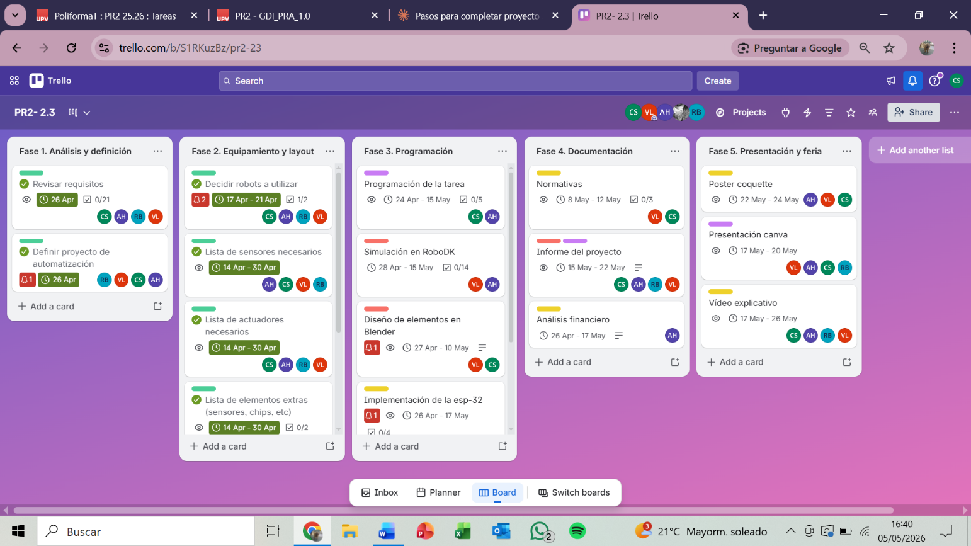

Viéndolo más a detalle, vemos que las fases, tareas e hitos principales son los siguientes:

- Fase 1 – Análisis y definición: análisis de requisitos y definición del proyecto de automatización
- Fase 2 – Equipamiento y layout: selección de robots, sensores, actuadores y elementos adicionales necesarios para la planta
- Fase 3 – Programación: programación de las tareas del sistema, simulación en RoboDK, implementación de la ESP32-S3 y desarrollo de la base de datos
- Fase 4 – Documentación: redacción del informe del proyecto, normativas y análisis financiero
- Fase 4 – Presentación y feria: elaboración del poster, presentación de Canva y vídeo explicativo

Dividimos las responsabilidades entre los cuatro miembros del equipo, aunque no todas participamos en todas las fases del proyecto.

Pruebas y validación

Decidimos dividir las pruebas del funcionamiento del sistema en dos niveles:

- Simulación en RoboDK – validamos el comportamiento de todos los robots en el entorno simulado, comprobando la viabilidad de los movimientos, la ausencia de colisiones y la correcta secuencia de operaciones. Los resultados esperados incluyen la ejecución completa del ciclo de empaquetado y paletizado según un pedido de la página web sin interrupciones ni errores graves.
- Pruebas de comunicación MQTT – verificamos que hubiera un correcto flujo de mensajes entre el backend Python y la ESP32-S3 en ambos escenarios, comprobando que los topics, estructuras de datos y respuestas del sistema funcionan según lo previsto.
Costes y beneficios

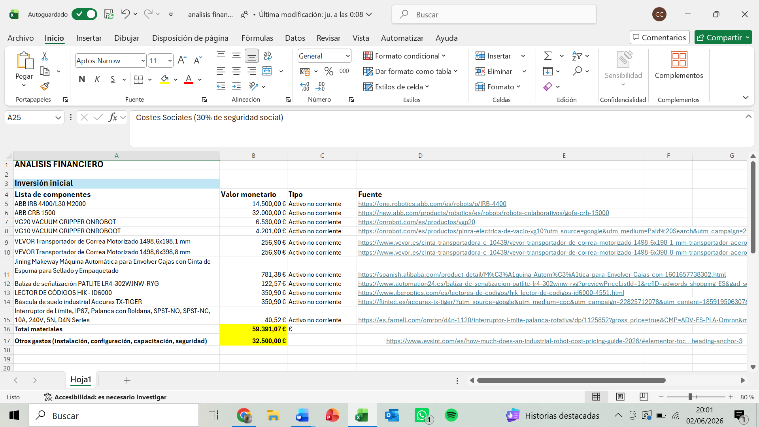

Por tanto, concluimos que la inversión inicial total se queda en 91.891,07€. En cuanto a la diferencia de costes anuales entre las dos situaciones, hemos aproximado los costes para poder calcular el ROI:
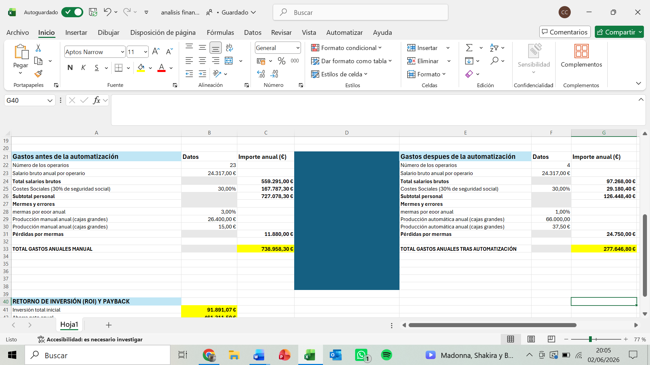

Para evaluar la viabilidad económica del proyecto, hemos calculado tres indicadores financieros clave:

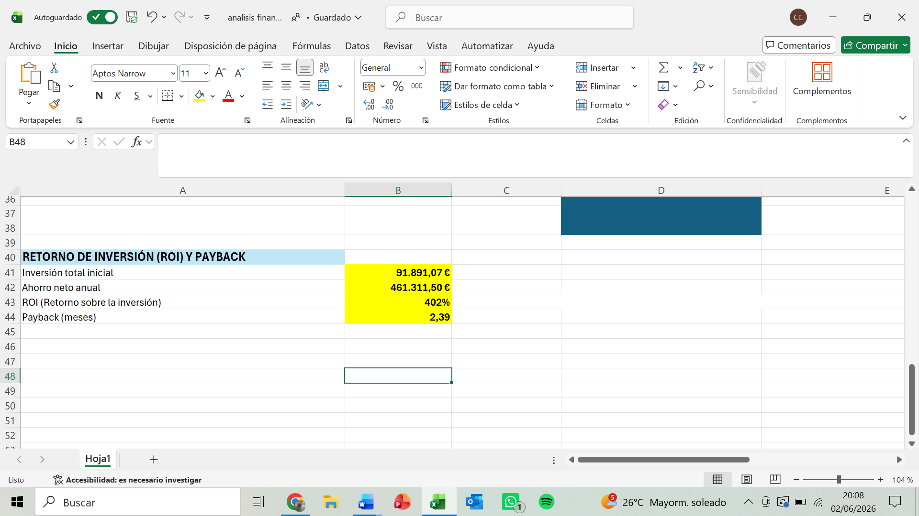

Primero, el ahorro neto anual, que es la diferencia entre los gatos anuales antes y después de la automatización (738.958,30 – 277.646,80). Este valor refleja el beneficio económico directo que obtiene la empresa cada año gracias a la reducción de personal necesario en esta área y la disminución de errores y mermas en el proceso productivo. Después hemos calculado el ROI (Retorno sobre la Inversión), que mide la rentabilidad de la inversión en términos porcentuales, es decir, cuánto se recupera por cada euro invertido. Se calcula de la siguiente manera:

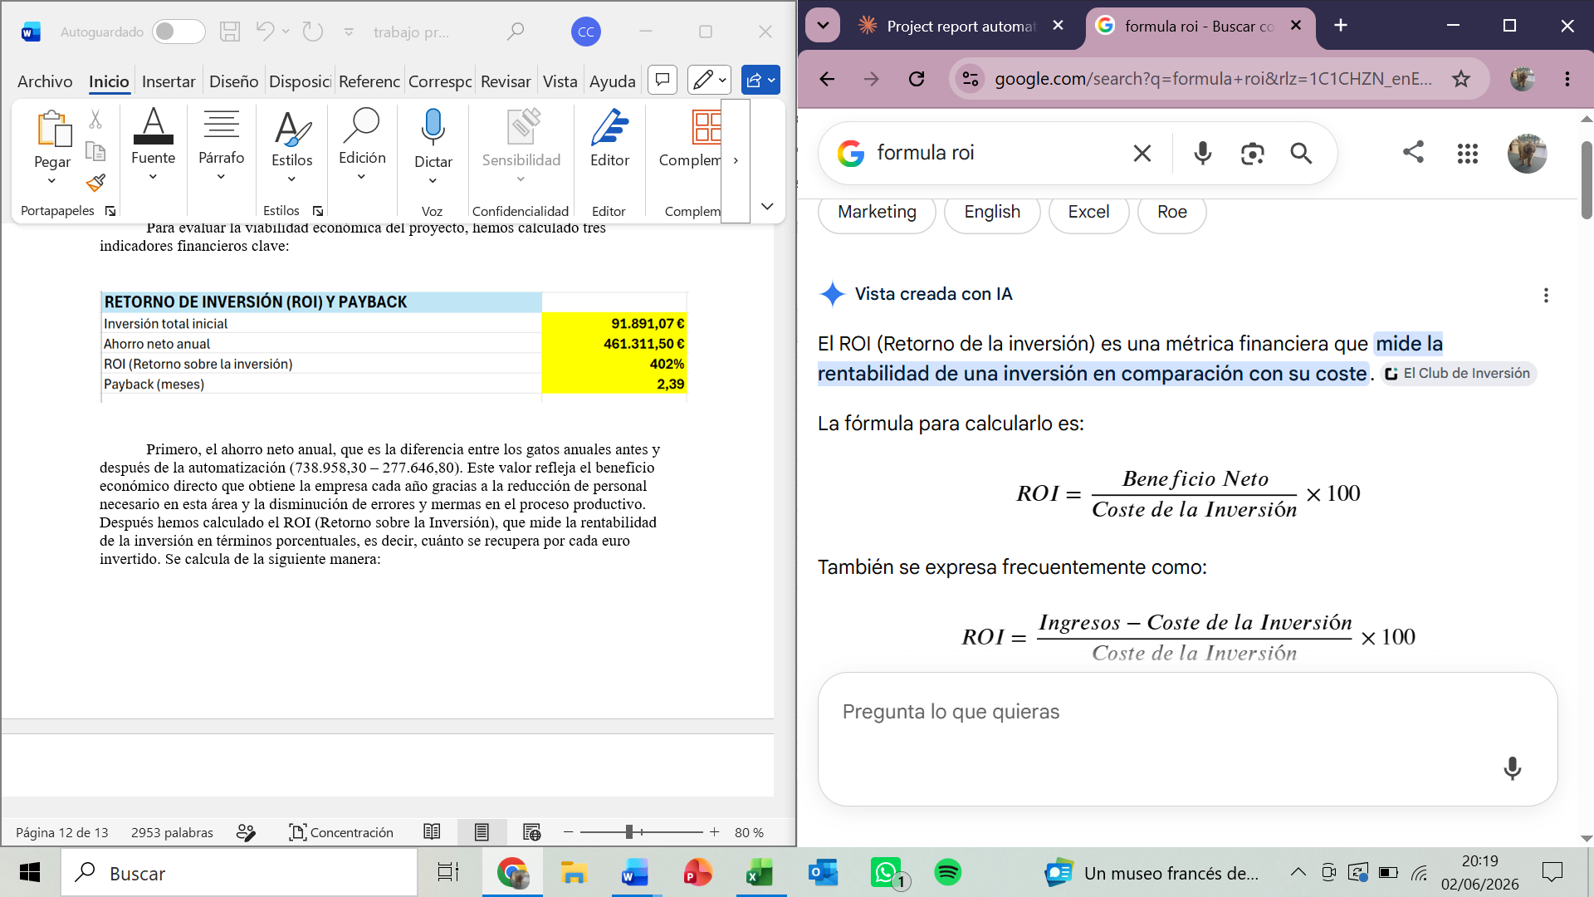

Nuestro resultado de un ROI de 402% indica que, por cada euro invertido en la automatización, la empresa recupera cuatro veces su valor en el primer año, lo cual demuestra que la propuesta no es solo viable sino altamente rentable. Finalmente, calculamos el payback o periodo de recuperación, que indica en cuánto tiempo se recupera la inversión inicial a partir del ahorro generado. Y se calcula:
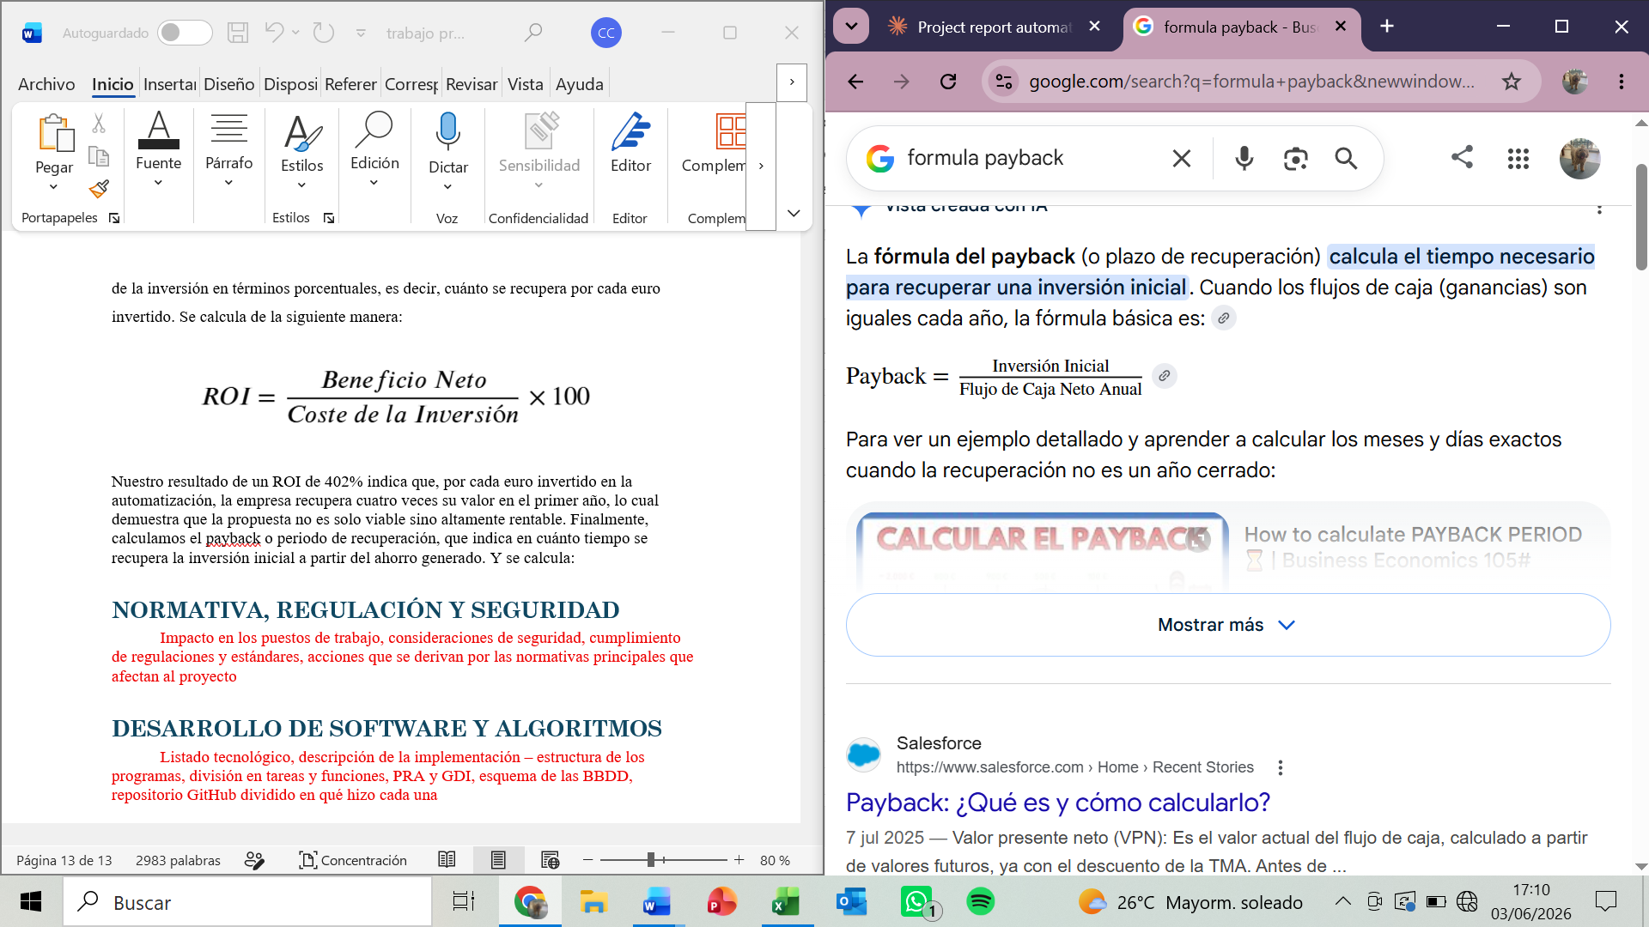

Un payback de apenas 2,39 meses significa que la empresa recupera toda la inversión en menos de un trimestre, lo cual es excepcionalmente favorable para un proyecto de automatización industrial tan grande como el nuestro. En conjunto, estos tres indicadores confirman indiscutiblemente la rentabilidad y viabilidad de nuestra propuesta.

NORMATIVA, REGULACIÓN Y SEGURIDAD

Normativas y estándares aplicables

El proyecto de automatización de Chocolat Supreme está sujeto a una serie de normativas europeas y españolas para regular tanto el uso de maquinaria industrial como las condiciones de trabajo y la seguridad en planta. Para este proyecto, consideramos que las principales que se nos aplicaban eran:

- Directiva de Maquinaria 2006/42/CE – establece los requisitos esenciales de seguridad y salud que debe cumplir toda maquinaria comercializada en la UE, incluyendo robots industriales y cintas transportadoras, por tanto, todos los equipos adquiridos para este proyecto deben disponer del marcado CE correspondiente
- ISO 10218-1 e ISO 1021-2 – normas internacionales que regulan los requisitos de seguridad para robots industriales, tanto para el propio robot (parte 1) como para su integración en el sistema de producción (parte 2), lo cual es directamente aplicable al ABB de paletizado.
- ISO/TS 15066 – específica para robots colaborativos, regula los límites de fuerza y velocidad permitidos en operaciones donde el robot puede interactuar con personas, lo que debemos aplicar a los ABB IRB en su zona de trabajo compartida con operarios.
- ISO 13849-1 – define los requisitos para el diseño de sistemas de control relacionados con la seguridad incluyendo paradas de emergencia y enclavamientos, debemos seguirla para el diseño del sistema de control general de la planta.
- Reglamento CE 852/2004 sobre higiene alimentaria – al ser una empresa del sector alimentario, todos los equipos en contacto directo o indirecto con el producto deben cumplir los requisitos de higiene establecidos, por lo que, aunque los robots nunca toquen los bombones directamente, sus actuadores (grippers de vacío) y las cintas transportadoras deben estar conforme a la normativa
- Ley 31/1995 de Prevención de Riesgos Laborales (LPRL) – marco legal español que obliga a la empresa a evaluar y controlar los riesgos derivados de la introducción de nueva maquinaria, así como a informar y formar a los trabajadores afectados.
- Real Decreto 1215/1997 – establece las disposiciones mínimas de seguridad y salud para la utilización de equipos de trabajo, incluyendo maquinaria automatizada.

Consideraciones de seguridad en planta

La convivencia de robots industriales y operarios en el mismo espacio de trabajo requiere una serie de medidas de seguridad específica, las cuales hemos implementado y se aprecian en la foto del diseño de la planta:

- Vallado y delimitación de zonas – la zona de operación del robot industrial de paletizado debe estar físicamente delimitada mediante vallas de seguridad o barreras de luz, impidiendo el acceso humano durante su funcionamiento
- Paradas de emergencia – el sistema debe disponer de setas de parada de emergencia accesibles en distintos puntos de la planta, conectadas al sistema de control para detener toda la maquinaria de forma inmediata
- Baliza de señalización – la baliza PATLITE LR4 instalada en el sistema permite señalizar visualmente el estado de la línea de producción (operativa, en pause, fallo), y es necesaria para asegurar la seguridad en la planta
- Sensores de límite e interruptores – los interruptores de límite Omron instalados garantizan que los movimientos de la maquinaria se detienen al alcanzar posiciones críticas, evitando colisiones o daños
- Zona colaborativa de los ABB IRB – al ser robots colaborativos, los ABB IRB puede operar junto a personas bajo los límites establecidos por las normativas mencionadas en el apartado anterior (como la ISO/TS 15066)

Impacto en los puestos de trabajo

La automatización reduce el número de operarios en la línea de producción de 23 a 4 por ahorre de costos y porque queríamos dejar solo los trabajadores que realmente fueran necesarios. En línea con la ley 31/1995 y el compromiso ético de la empresa, Chocolat Supreme se compromete a gestionar esta transición de forma responsable mediante las siguientes acciones:

- Reubicación interna – queremos priorizar la reubicación de los operarios afectados en otras áreas como logística, control de calidad o atención a clientes.
- Plan de formación – obviamente, para la reubicación de operarios, estos recibirán formación específica en su área, sobre todo aquellos que pasen a supervisión del nuevo sistema
- Cumplimiento laboral – en caso de que no sea posible la reubicación, se actuará conforme al Estatuto de los Trabajadores y los convenios colectivos aplicables al sector industrial alimentario en España para asegurar que los operarios sean lo menos afectados posible

DESARROLLO DE SOFTWARE Y ALGORITMOS

Listado tecnológico

Las tecnologías y herramientas utilizadas en el desarrollo del sistema son los siguientes:

- Python – lenguaje principal del backend, el cual gestiona la lógica del sistema, el procesamiento de pedidos, el control del stock y la comunicación MQTT
- ESP32-S3 – microcontrolador programado en Arduino (C++) que actúa como nodo físico de comunicación entre el backend y los dispositivos de la panta
- MQTT (Mosquitto broker) – protocolo de mensajería ligero para la comunicación asíncrona entre todos los componentes del sistema
- RoboDK – software de simulación que utilizamos para programar y validar los movimientos de los ABB IRB y el robot de paletizado
- SQL – sistema de gestión de base de datos relacional para el almacenamiento persistente de pedidos y niveles de stock
- Aplicación web HTML – interfaz desde la que se simulan los pedidos personalizados de los clientes
- GitHub – repositorio donde almacenamos y organizamos el código del proyecto

Descripción de la implementación

Para poder trabajar simultáneamente y tener un orden coherente, decidimos estructurar el sistema en tres ‘capas’ distintas. La primera, la capa física, está compuesta por la ESP32-S3, los robots y los elementos físicos de la planta – cintas, sensores y actuadores –, donde la ESP32-S3 actúa como puentes entre el software y el hardware, recibiendo instrucciones vía MQTT y ejecutándolas sobre los dispositivos. Después está la capa lógica, que se basa en el backend Python, el cual está dividido en módulos funcionales que cubren la gestión de stock, el procesamiento de pedidos, la generación de alertas y la publicación de mensajes en MQTT. Por último, la capa de datos consiste en la basa de datos SQL que almacena constantemente los pedidos, el histórico de stock y los registros de producción, permitiendo tanto rastrear el producto durante el proceso como la generación de informes para el departamento financiero.
División en tareas y funciones

Aunque todas las integrantes del grupo contribuimos en todas las fases del proyecto, cada una hemos liderado un área técnica concreta. Empezando por Valentina Montoserín, como Ingeniera de Robótica y Simulación, ha sido la responsable del desarrollo de la simulación en RoboDK, incluyendo la programación de los movimientos de los ABB IRB y el robot de paletizado, definición de trayectorias y la validación del layout de la planta. Siguiendo con Ainhoa García, en su rol de Ingeniera de Automatización y Control, ha liderado la programación del backend Python, la lógica de control del sistema y la gestión de la comunicación MQTT con puentes de Python, además de la base de datos SQL. Rihab Baitar, por otro lado, como Programadora de Sistemas OT, ha sido la responsable de la creación de la página web con HTML, además de la creación del broker privado MQTT y la unión de la página con la base de datos y otros elementos del sistema. Finalmente, Claudia Castillo, como Ingeniera de Puesta en Marcha, ha coordinado la integración del microcontrolador ESP32-S3 además de su programación, la realización de la documentación y en general la integración de todos los componentes en el sistema.

PRA y GDI

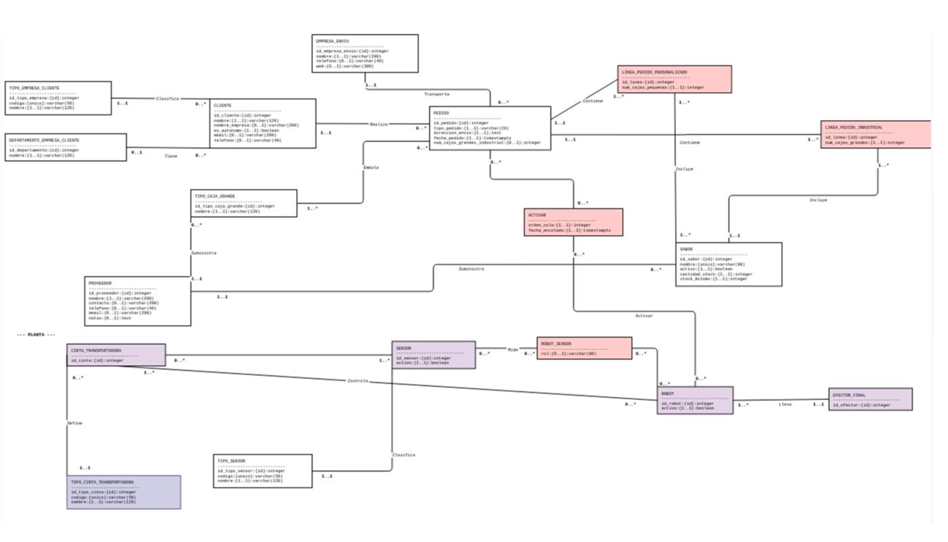
Las principales estructuras de datos utilizadas en el sistema son diccionarios y listas. Los diccionarios se emplean para representar tanto el stock actual por sabor como la estructura completa de cada pedido, incluyendo campos como el identificador, el tipo, los sabores solicitados y el estado. Las listas gestionan los sabores incluidos en pedidos personalizados y la cola de solicitudes de reposición pendientes. En cuanto a la base de datos, el sistema utiliza una estructura SQL organiza en torno a dos tablas principales. Por un lado, la tabla de pedidos almacena el identificador, tipo, sabores, fecha y estado de cada pedido. Por otro, la tabla de stock registra el sabor, la cantidad disponible, el umbral de alerta y la fecha de última actualización. Hemos elegido esta estructura porque nos permite operar en tiempo real y generar informes históricos para el seguimiento de la producción, lo cual es vital en nuestro sector.

+ código :(

Repositorio GitHub: https://github.com/Ainhoa0608/Trabajo_Final_PR2/tree/main

FALTA PONER LA PROGRAMACION DE LOS SENSORES EXTERNOS

Programación en Robodk
- División de la planta virtual
Debido a que la simulación de los pedidos personalizados y de los pedidos en masa generaba una gran cantidad de procesos simultáneos, el sistema de RoboDK se sobrecargaba y su rendimiento disminuía considerablemente. Por este motivo, se decidió dividir la planta virtual en dos entornos independientes.
La primera planta fue diseñada con fines de visualización, permitiendo representar de forma clara cualquier combinación de pedidos sin comprometer el rendimiento de la simulación. La segunda planta se desarrolló para mostrar el funcionamiento real del sistema, incorporando la interacción con sensores externos y la lógica de control utilizada en la implementación física.
Esta división permitió mantener simulaciones fluidas y organizadas, evitando los problemas de rendimiento que aparecían al intentar representar todos los procesos dentro de un único entorno.

Organización de las secuencias
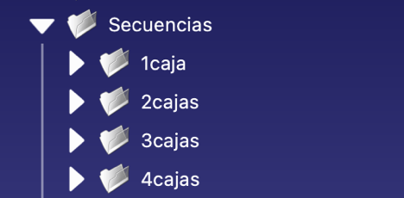
Dentro del proyecto de RoboDK se encuentran distintas carpetas, siendo la más importante la denominada “Secuencias”. Esta carpeta se encuentra organizada en cuatro subcarpetas:
- 1 Caja
- 2 Cajas
- 3 Cajas
- 4 Cajas
Esta estructura se implementó para facilitar la navegación dentro del proyecto y hacer más sencilla la visualización de las distintas simulaciones. Cada carpeta contiene secuencias correspondientes a una cantidad determinada de cajas solicitadas por el cliente.
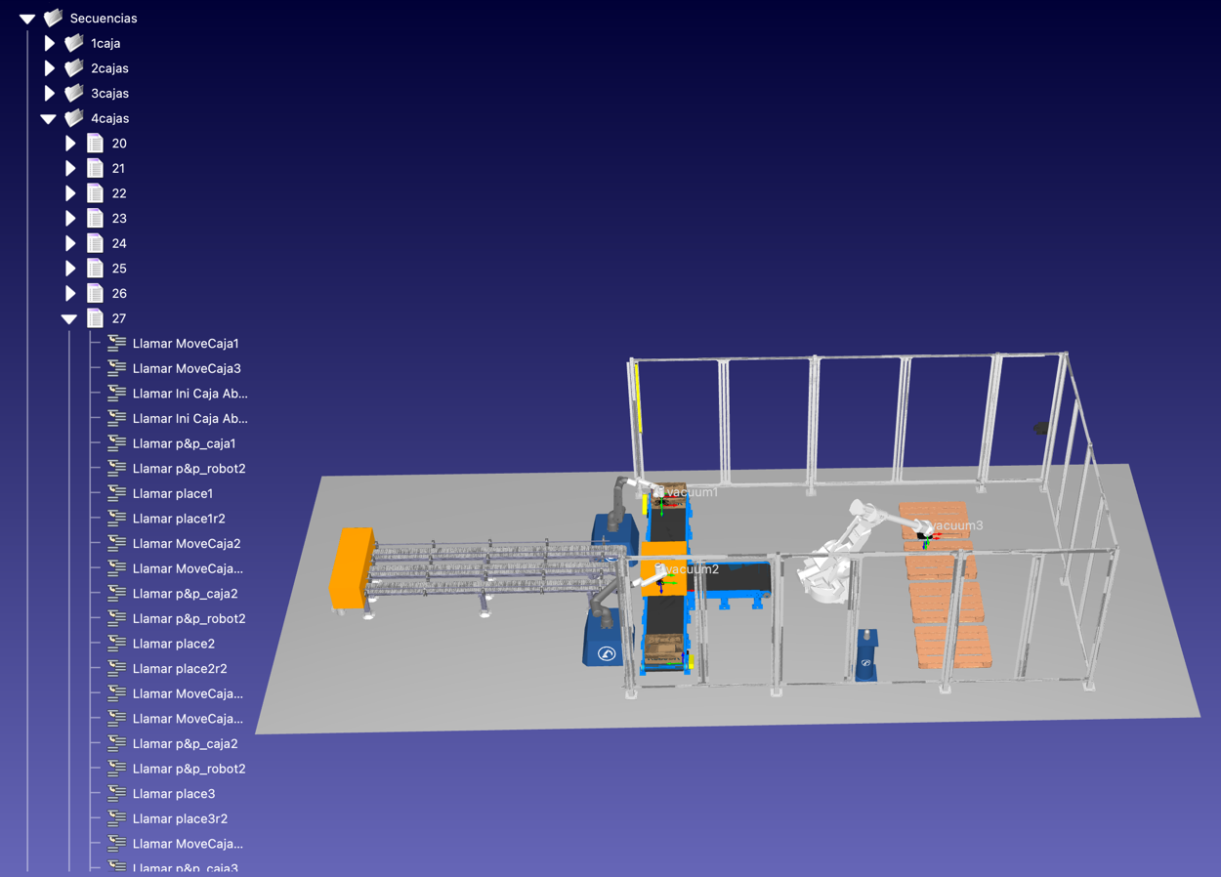
Por ejemplo, la carpeta “1 Caja” contiene secuencias asociadas a pedidos personalizados de una única caja de un sabor específico, mientras que el robot industrial realiza simultáneamente una operación de Pick and Place relacionada con un pedido industrial generado de forma aleatoria.

En total, se desarrollaron 32 secuencias diferentes dentro de RoboDK, implementadas como programas internos de la aplicación.

Estructuración de los procesos
Para simplificar el desarrollo y mantenimiento de las secuencias, los distintos procesos fueron divididos en carpetas independientes según su función. Esta metodología permitió reutilizar programas ya desarrollados y construir secuencias complejas de forma modular.
Las principales carpetas utilizadas fueron:
- Movimientos de cintas transportadoras: incluían los programas encargados del desplazamiento de productos y cajas a través de la planta.
- Tipos de cajas: contenían las rutinas correspondientes a las diferentes configuraciones de cajas utilizadas en los pedidos personalizados y en masa.
- Pick and Place: agrupaban los movimientos del robot industrial destinados a la toma y colocación de productos según la combinación solicitada.
- Paletizado: incluían las secuencias necesarias para organizar y depositar las cajas terminadas sobre los pallets.

Desarrollo de las secuencias
Inicialmente se planteó la posibilidad de generar todas las secuencias mediante programación en Python. Sin embargo, debido a la gran cantidad de combinaciones y programas necesarios, el sistema terminaba sobrecargándose y no ejecutaba correctamente las simulaciones.
Por esta razón, se optó por implementar las secuencias directamente dentro de RoboDK como programas independientes. Esta solución permitió mejorar el rendimiento de la simulación y garantizar una ejecución estable de todas las combinaciones de pedidos.

Sistema de señalización
Además de las secuencias de movimiento, se incorporó un actuador luminoso (LED) programado dentro de RoboDK para simular el sistema de señalización utilizado durante el proceso de paletizado.
Este indicador visual permite representar tres estados diferentes del sistema:
- Proceso detenido o apagado.
- Proceso en funcionamiento.
- Proceso finalizado, indicando que el operario puede acceder de forma segura para retirar la caja paletizada.
De esta forma, la simulación reproduce el comportamiento de un sistema industrial real, proporcionando información visual sobre el estado actual del proceso.

Integración mediante Python y MQTT
Para establecer la comunicación entre el sistema de control y RoboDK se desarrollaron programas en Python utilizando un MQTT Listener. Este componente se conecta al controlador MQTT del sistema y permanece a la espera de los mensajes enviados por el resto de dispositivos.
Cuando se recibe un mensaje MQTT, el programa interpreta el número de combinación asociado al pedido y selecciona automáticamente la secuencia correspondiente dentro de RoboDK, ejecutando la simulación adecuada para cada caso.
Adicionalmente, se implementó un botón de parada de emergencia (Pause Button) programado en Python. Este mecanismo permite detener inmediatamente todos los procesos en ejecución cuando es activado, garantizando la seguridad de la instalación y reproduciendo el comportamiento esperado en un entorno industrial real.
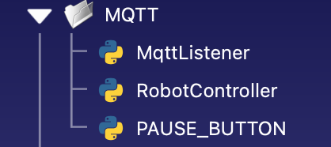
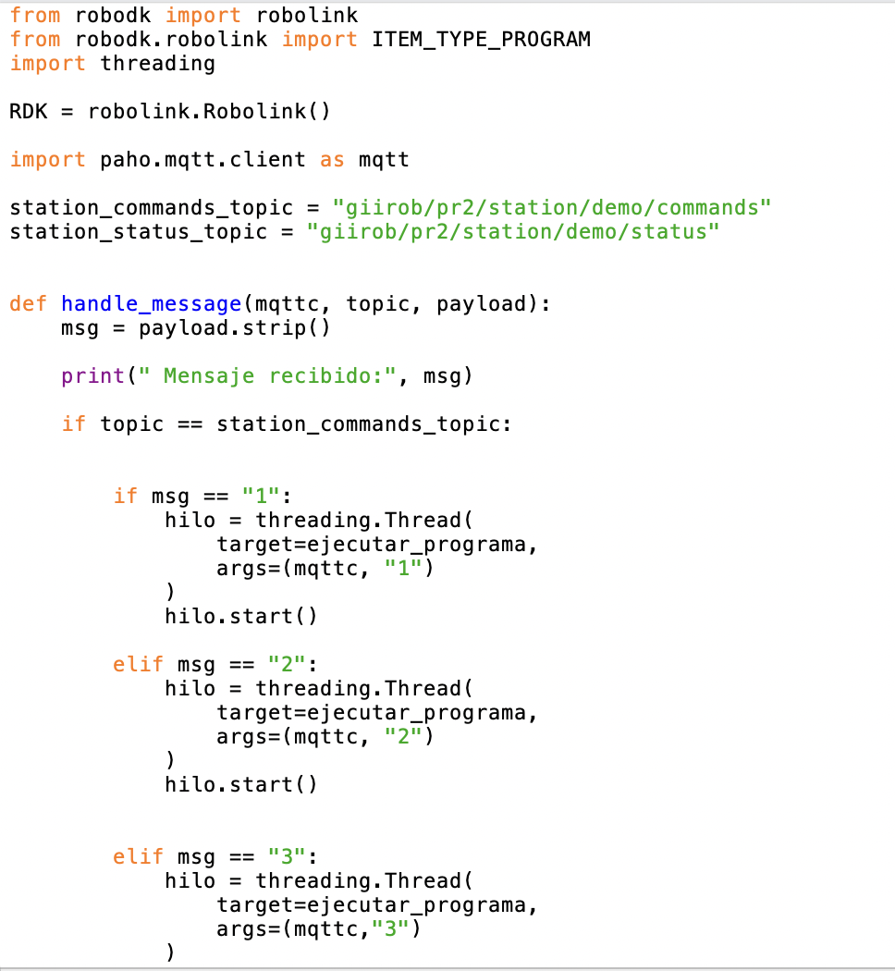
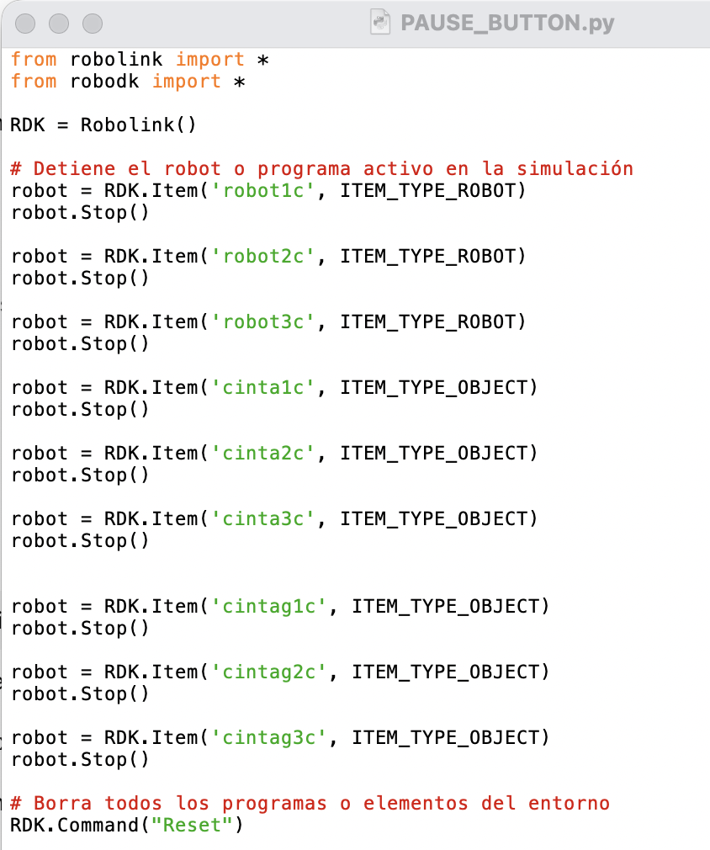

CONCLUSIONES

La decisión de proponer este proyecto de automatización surge de una necesidad real y concreta que hemos identificado dentro de Chocolat Supreme: el proceso de empaquetado y paletizado, el cual representaba un cuello de botella que estaba afectando negativamente el rendimiento anual de la empresa. Tras analizar alternativas posibles y existentes, la automatización completa resultó ser la solución más sólida, tanto desde el punto de vista operativo como el económico, este siendo respaldado por un ROI del 402% y un payback de 2,39 meses, todo por lo cual se justifica la viabilidad de nuestra propuesta.
Durante el desarrollo del proyecto nos encontramos con muchos desafíos que no habíamos anticipado. Empezando por el más grave, RoboDK resultó ser una herramienta más compleja y a la vez limitada de lo esperado, especialmente a la hora de programar acciones fluidas y simular la sincronización de los robots. También, otro reto significativo fue la integración entre la aplicación web y RoboDK a través de MQTT. El código que conectaba RoboDK con el broker MQTT que vimos en prácticas funcionaba únicamente con las credenciales específicas de la universidad, lo que hacía imposible utilizarlo directamente desde la interfaz web. Para resolver este problema tuvimos que diseñar puentes en Python para que hagan de intermediarios, adaptando toda la arquitectura de comunicación y realizando cambios considerables en la estructura original del sistema. Este proceso, aunque nos costó incontables horas, nos obligó a entender en profundidad cómo funciona la comunicación entre capas y nos dio una visión mucho más realista de los restos de integración en entornos industriales reales.
En cuanto a lo aprendido, este proyecto nos ha abierto los ojos (algo a la fuerza) en varios aspectos, especialmente en gestión de proyectos. Por un lado, hemos desarrollado un proyecto de robótica que van más allá de lo visto en teoría, enfrentándonos a la simulación real de movimientos, colisiones y coordinación entre robots. Por otro, la gestión del proyecto en sí – con fases, hitos, responsabilidades y uso de herramientas como Trello – nos ha dado una primera experiencia práctica de cómo se organiza un proyecto de ingeniería de este tamaño. Quizás lo más inesperado ha sido descubrir hasta qué punto Python y la ESP32-S3 pueden ser grandes herramientas versátiles – desde gestionar la lógica completa de un sistema industrial hasta actuar como nodo físico de comunicación en tiempo real, algo que al principio no imaginábamos que pudiera funcionar con tanta fluidez, permitiéndonos manejar los errores que nos encontrábamos en el camino.
El proyecto también ha puesto en práctica conocimientos de otras asignaturas de la carrera. Primero, los conocimientos de la asignatura de Sistemas Embebidos han sido fundamental para la programación de la ESP32-S3 y la implementación del protocolo MQTT, ya que nos ayudó a aplicar correctamente conceptos de comunicación entre dispositivos físicos y software. Gestión de Datos e Integración ha estado también muy presente durante el proyecto, sobre todo en el diseño de la base de datos SQL, el estructurar las tablas de pedidos y stock, y la lógica de actualización constante de datos. Por último, Sistemas de Tiempo Real también ha sido muy relevante para la programación de tareas del backend, el seguimiento continuo del stock y la necesidad de que el sistema respondiera de forma inmediata a los eventos que podían suceder en la planta.
Como recomendaciones a futuras implementaciones del proyecto, creemos que lo mejor sería explorar una solución de conectividad MQTT más independiente para evitar nuestro problema con las credenciales de la universidad y evitar la necesidad de usar puentes de Python, así como ampliar más la interfaz web para ofrecer a los clientes una experiencia más completa y personal. En cuanto a la planta como tal, podríamos añadir la automatización del reabastecimiento físico de las cintas, cerrando así el ciclo productivo de forma totalmente automatizada.

REFERENCIAS

Uso de la IA

La IA ha sido útil para acelerar la organización del proyecto, pero no sustituye la verificación técnica, ya que el código fue hecho por nosotras, los resultados los calculamos nosotras, y logramos completar el proyecto a tiempo gracias a una enorme cantidad de prueba-error. El uso de la IA se ha empleado solamente cuando no hemos sido capaces de encontrar la información necesaria para resolver un problema, o la información encontrada no ha sido suficiente para comprender el funcionamiento de nuestro proyecto. Nuestros resultados demuestran que el uso de la IA no se resume a hacer el trabajo por nosotras, sino guiarnos en procesos desconocidos y situaciones complejas que no podríamos resolver por nuestra cuenta con los conocimientos que tenemos. Este proyecto involucra el uso de varias funciones y mecanismos lógicos de programación y circuitos que no habíamos visto antes, por lo que la búsqueda de información (tanto en Internet como con el uso de IA) fue un aspecto crítico para poder completar nuestra idea (y que funcionara).

Referencias bibliográficas

ABB IRB https://one.robotics.abb.com/es/robots/p/IRB-4400
ABB CRB https://new.abb.com/products/robotics/es/robots/robots-colaborativos/gofa-crb-15000
PINZA ABB RIB https://onrobot.com/es/productos/vgp20
PINZA ABB CRB https://onrobot.com/es/productos/pinza-electrica-de-vacio-vg10?utm_source=google&utm_medium=Paid%20Search&utm_campaign=2025%20|%20Brand&Product%20|%20ES&utm_term=onrobot%20vg10%20vacuum%
CINTAS TRANSPORTADORAS PEQUEÑAS https://www.vevor.es/cinta-transportadora-c_10439/vevor-transportador-de-correa-motorizado-1498-6x198-1-mm-transportador-acero-inoxidable-cinta-transportadora-de-pvc-antiestatica-barandilla-doble-para-aplicacion-de-codificacion-por-inyeccion-de-tinta-p_010617620264?lang=es&currency=eur&adp=gmc&country=ES&utm_source=google&utm_medium=cpc&utm_id=20418619183&ad_group=152094311979&ad_id=667649437084&utm_term=&gad_source=1&gad_campaignid=20418619183&gbraid=0AAAAACTUhNXg7IRMW5uue3E79CbKZX3cy&gclid=CjwKCAjwrNrQBhBjEiwAoR4VO4zg_MRY8iJjdYyQ2XJbOnjCHZmSJpAvN3ff39c8hn7O_vHdQ7DSWRoCPbUQAvD_BwE
CINTA TRANSPORTADORA GRANDE https://www.vevor.es/cinta-transportadora-c_10439/vevor-transportador-de-correa-motorizado-1498-6x398-8-mm-transportador-acero-inoxidable-cinta-transportadora-de-pvc-antiestatica-barandilla-doble-para-aplicacion-de-codificacion-por-inyeccion-de-tinta-p_010184700421?adp=gmc&country=ES&utm_source=google&utm_medium=cpc&utm_id=20730193657&ad_group=156131277298&ad_id=678831812634&utm_term=&gad_source=1&gad_campaignid=20730193657&gbraid=0AAAAACTUhNW9vQM-2pGdckHBr75OEuiSk&gclid=CjwKCAjwrNrQBhBjEiwAoR4VOzcSmfOgjJX78TjTJaV3T8DEEaP4n5SCD6Ac5rzWXrhTXQRaHGn7qxoCXkoQAvD_BwE
MÁQUINA DE CERRADO DE CAJAS https://spanish.alibaba.com/product-detail/M%C3%A1quina-Autom%C3%A1tica-para-Envolver-Cajas-con-1601657738302.html
BALIZA PATLITE R4 https://www.automation24.es/baliza-de-senalizacion-patlite-lr4-302wjnw-ryg?previewPriceListId=1&refID=adwords_shopping_ES&gad_source=1
LECTOR DE CÓDIGOS https://www.iberoptics.com/es/lectores-de-codigos/hik_lector-de-codigos-id6000-4551.html
BÁSCULA https://flintec.es/accurex-tx-tiger/?utm_source=google&utm_medium=cpc&utm_campaign=22825712078&utm_content=185919506307
FINAL DE CARRERA https://es.farnell.com/omron/d4n-1120/interruptor-l-mite-palanca-rotativa/dp/1125852?gross_price=true&CMP=ADV-ES-PLA-Omron&mckv=s_dc|pcrid|802345433175|plid||kword||match||slid||product|1125852|pgrid|197870836074|ptaid|pla-310656701738|&gad_source=1&gad_campaignid=23696604395&gbraid=0AAAAAD8yeHnggiYwjEfS7NdbmKmJBtB88&gclid=CjwKCAjwrNrQBhBjEiwAoR4VOyVIZi5GVY_VzzN89C2Xr7ZRvjZ0IWe_3BO-Yd8dge7fARujJ7jFgRoCLTYQAvD_BwE
OTROS GASTOS https://www.evsint.com/es/how-much-does-an-industrial-robot-cost-pricing-guide-2026/#elementor-toc__heading-anchor-3
DIRECTIVA 2006/42/CE https://eur-lex.europa.eu/legal-content/ES/TXT/?uri=CELEX%3A32006L0042
ISO 10218-1y 2 https://www.iso.org/standard/51330.html
ISO/TS 15066 https://www.iso.org/standard/62996.html
REGLAMENTO CE 852 https://eur-lex.europa.eu/legal-content/ES/TXT/?uri=CELEX%3A32004R0852
LEY 31/1995 269 https://www.boe.es/buscar/act.php?id=BOE-A-1995-24292
REAL DECREO 1215/1997 https://www.boe.es/buscar/act.php?id=BOE-A-1997-17824
BROKER MOSQUITTO https://mosquitto.org/documentation/
CONEXIÓN ESP32-S3 Y MQTT https://randomnerdtutorials.com/esp32-mqtt-publish-subscribe-arduino-ide/
PUENTES PYTHON https://realpython.com/python-sockets/
PYTHON – MQTT https://towardsdatascience.com/mqtt-in-python-with-paho-ab98e71a63c4
PÁGINA WEB https://developer.mozilla.org/es/docs/Web/HTML
BASE DE DATOS https://www.w3schools.com/sql/
ANÁLISIS FINANCIERO https://www.researchcashlab.com/como-se-hace-un-analisis-financiero-proyecto/

ANEXOS
ANEXO I – MANUAL DE INSTALACIÓN Y FUNCIONAMIENTO

1. Requisitos previos
Antes de ejecutar la aplicación es necesario disponer de los siguientes elementos:
- Python 3.11 o superior instalado en el sistema.
- RoboDK instalado.
- Acceso al broker MQTT utilizado por el proyecto.
- Copia completa de la carpeta del proyecto (Carpeta de Instalacion.zip)
  - LINK:https://github.com/Ainhoa0608/Trabajo_Final_PR2/blob/main/Carpeta%20de%20Instalacion.zip

Verificación de Python
Para comprobar que Python está correctamente instalado, abrir una terminal (CMD o PowerShell) y ejecutar:
python --version
Si la instalación es correcta, se mostrará una versión de Python (por ejemplo, Python 3.11 o superior).
En caso de que el comando no sea reconocido, deberá instalarse Python desde la página oficial:
https://www.python.org/downloads/
Durante la instalación es imprescindible activar la opción “Add Python to PATH”.

2. Configuración del proyecto
Una vez descargada la carpeta del proyecto, debe verificarse que el archivo .env contiene las credenciales correctas para la conexión con la base de datos PostgreSQL y los servidores utilizados por la aplicación.
Estas credenciales deben coincidir con las proporcionadas para el entorno de trabajo del proyecto.

3. Instalación de dependencias
La primera vez que se ejecute la aplicación será necesario instalar las librerías requeridas.
Abrir una terminal dentro de la carpeta principal del proyecto y ejecutar:
python -m pip install -r requirements.txt
Este comando instalará automáticamente todas las dependencias necesarias, entre ellas:
- paho-mqtt
- python-dotenv
- certifi
- pg8000 (utilizada por el puente MQTT cuando sea necesario)
La instalación únicamente deberá realizarse una vez por equipo.

4. Configuración de RoboDK
Abrir el archivo .rdk correspondiente al proyecto.
Las secuencias desarrolladas se encuentran organizadas dentro de RoboDK y pueden ejecutarse desde los programas internos de la aplicación.
En caso de utilizar la integración MQTT directamente desde RoboDK, deberá verificarse que el programa correspondiente esté suscrito al tópico de comunicaciones utilizado por el proyecto:
giirob/pr2/station/demo/commands
Esta etapa es opcional, ya que la comunicación principal se realiza mediante el puente MQTT descrito en la siguiente sección.

5. Ejecución del puente MQTT
Para establecer la comunicación entre RoboDK y el resto de componentes del sistema, debe ejecutarse el programa de enlace MQTT.
Desde una terminal ubicada en la carpeta del proyecto ejecutar:
python mqtt_station_relay.py
Una vez iniciado, el programa permanecerá en ejecución escuchando mensajes MQTT.
Importante: la ventana de la terminal debe permanecer abierta durante toda la prueba o simulación.

6. Funcionamiento del sistema
Con el puente MQTT en ejecución, el sistema está preparado para recibir pedidos.
El funcionamiento es el siguiente:
- Un usuario realiza un pedido desde la aplicación web o desde el sistema de control.
- El pedido genera un mensaje MQTT con el identificador de la combinación seleccionada.
- El puente MQTT recibe dicho mensaje.
- RoboDK interpreta la combinación recibida y ejecuta automáticamente la secuencia correspondiente.
- Se inicia la simulación de producción, incluyendo los movimientos de transporte, Pick and Place y paletizado.
Para supervisar los mensajes intercambiados puede utilizarse una herramienta como MQTTX, suscribiéndose al tópico:
giirob/pr2/station/demo/commands

7. Verificación y resolución de problemas
Si el sistema no funciona correctamente, comprobar los siguientes puntos:

Python no responde
Verificar que Python está instalado ejecutando:
python --version

Dependencias no instaladas
Comprobar que se ha ejecutado correctamente:
python -m pip install -r requirements.txt

Error de configuración
Verificar que el archivo .env contiene las credenciales correctas para la base de datos y los servicios utilizados.

Error en el puente MQTT
Comprobar que la terminal donde se ejecuta:
python mqtt_station_relay.py
permanece abierta y no muestra mensajes de error.

RoboDK no recibe comandos
Verificar que RoboDK se encuentra en ejecución y conectado al mismo broker MQTT utilizado por el proyecto:
mqtt.dsic.upv.es
Asimismo, comprobar que el tópico configurado coincide con el utilizado por el sistema.

ANEXO II – SCRIPT CREATE

CREATE TABLE tipo_empresa_cliente (
id_tipo_empresa SERIAL PRIMARY KEY,
codigo VARCHAR(50) NOT NULL UNIQUE,
nombre VARCHAR(120) NOT NULL
);
CREATE TABLE departamento_empresa_cliente (
id_departamento SERIAL PRIMARY KEY,
nombre VARCHAR(120) NOT NULL
);
18CREATE TABLE cliente (
id_cliente SERIAL PRIMARY KEY,
nombre VARCHAR(120) NOT NULL,
nombre_empresa VARCHAR(200),
id_tipo_empresa INTEGER NOT NULL REFERENCES
tipo_empresa_cliente (id_tipo_empresa),
es_autonomo BOOLEAN NOT NULL DEFAULT FALSE,
id_departamento_empresa INTEGER REFERENCES
departamento_empresa_cliente (id_departamento),
email VARCHAR(200),
telefono VARCHAR(40),
CONSTRAINT ck_cliente_departamento CHECK (
(es_autonomo = TRUE AND id_departamento_empresa IS NULL)
OR (es_autonomo = FALSE AND id_departamento_empresa IS NOT NULL)
)
);
-- tipo_empresa: AUTONOMO | SA | SL
-- Autónomo → sin departamento. SA/SL → departamento obligatorio.
-- ----- PROVEEDORES Y CATÁLOGO -----
CREATE TABLE proveedor (
id_proveedor SERIAL PRIMARY KEY,
nombre VARCHAR(200) NOT NULL,
contacto VARCHAR(200),
telefono VARCHAR(40),
email VARCHAR(200),
notas TEXT
);
CREATE TABLE sabor (
id_sabor SERIAL PRIMARY KEY,
nombre VARCHAR(80) NOT NULL UNIQUE,
id_proveedor INTEGER NOT NULL REFERENCES proveedor (id_proveedor),
activo BOOLEAN NOT NULL DEFAULT TRUE,
cantidad_stock INTEGER NOT NULL DEFAULT 0,
stock_minimo INTEGER NOT NULL DEFAULT 50
);
CREATE TABLE tipo_caja_grande (
id_tipo_caja_grande SERIAL PRIMARY KEY,
nombre VARCHAR(120) NOT NULL,
id_proveedor INTEGER NOT NULL REFERENCES proveedor
(id_proveedor)
);
CREATE TABLE empresa_envio (
id_empresa_envio SERIAL PRIMARY KEY,
nombre VARCHAR(200) NOT NULL,
telefono VARCHAR(40),
19web VARCHAR(300)
);
-- ----- PEDIDOS -----
CREATE TABLE pedido (
id_pedido SERIAL PRIMARY KEY,
id_cliente INTEGER NOT NULL REFERENCES cliente (id_cliente),
tipo_pedido VARCHAR(20) NOT NULL,
direccion_envio TEXT NOT NULL,
fecha_pedido TIMESTAMPTZ NOT NULL DEFAULT NOW(),
id_empresa_envio INTEGER NOT NULL REFERENCES empresa_envio
(id_empresa_envio),
id_tipo_caja_grande INTEGER REFERENCES tipo_caja_grande
(id_tipo_caja_grande),
num_cajas_grandes_industrial INTEGER,
CONSTRAINT pedido_tipo_pedido_check CHECK (
tipo_pedido IN ('PERSONALIZADO', 'INDUSTRIAL')
),
CONSTRAINT ck_pedido_tipo_caja CHECK (
(tipo_pedido = 'PERSONALIZADO' AND id_tipo_caja_grande IS NOT NULL)
OR (tipo_pedido = 'INDUSTRIAL' AND id_tipo_caja_grande IS NULL)
),
CONSTRAINT ck_pedido_industrial_cajas CHECK (
tipo_pedido <> 'INDUSTRIAL'
OR (num_cajas_grandes_industrial BETWEEN 2 AND 4)
)
);
CREATE TABLE linea_pedido_personalizado (
id_linea SERIAL PRIMARY KEY,
id_pedido INTEGER NOT NULL REFERENCES pedido (id_pedido) ON
DELETE CASCADE,
id_sabor INTEGER NOT NULL REFERENCES sabor (id_sabor),
num_cajas_pequenas INTEGER NOT NULL CHECK (num_cajas_pequenas > 0),
UNIQUE (id_pedido, id_sabor)
);
CREATE TABLE linea_pedido_industrial (
id_linea SERIAL PRIMARY KEY,
id_pedido INTEGER NOT NULL REFERENCES pedido (id_pedido) ON
DELETE CASCADE,
id_sabor INTEGER NOT NULL REFERENCES sabor (id_sabor),
num_cajas_grandes INTEGER NOT NULL CHECK (num_cajas_grandes > 0),
UNIQUE (id_pedido, id_sabor)
);
-- ----- PLANTA -----
CREATE TABLE tipo_cinta_transportadora (
20id_tipo_cinta SERIAL PRIMARY KEY,
codigo VARCHAR(50) NOT NULL UNIQUE,
nombre VARCHAR(120) NOT NULL
);
CREATE TABLE cinta_transportadora (
id_cinta SERIAL PRIMARY KEY,
id_tipo_cinta INTEGER NOT NULL REFERENCES tipo_cinta_transportadora
(id_tipo_cinta)
);
CREATE TABLE tipo_sensor (
id_tipo_sensor SERIAL PRIMARY KEY,
codigo VARCHAR(50) NOT NULL UNIQUE,
nombre VARCHAR(120) NOT NULL
);
CREATE TABLE sensor (
id_sensor SERIAL PRIMARY KEY,
id_tipo_sensor INTEGER NOT NULL REFERENCES tipo_sensor
(id_tipo_sensor),
activo BOOLEAN NOT NULL DEFAULT TRUE
);
CREATE TABLE robot (
id_robot SERIAL PRIMARY KEY,
activo BOOLEAN NOT NULL DEFAULT TRUE
);
CREATE TABLE activar (
id_pedido INTEGER NOT NULL REFERENCES pedido (id_pedido) ON
DELETE CASCADE,
id_robot INTEGER NOT NULL REFERENCES robot (id_robot) ON DELETE
CASCADE,
orden_cola INTEGER NOT NULL CHECK (orden_cola > 0),
fecha_encolado TIMESTAMPTZ NOT NULL DEFAULT NOW(),
PRIMARY KEY (id_pedido, id_robot),
UNIQUE (id_robot, orden_cola)
);
CREATE TABLE sensor_cinta (
id_sensor INTEGER NOT NULL REFERENCES sensor (id_sensor) ON DELETE
CASCADE,
id_cinta INTEGER NOT NULL REFERENCES cinta_transportadora (id_cinta)
ON DELETE CASCADE,
PRIMARY KEY (id_sensor, id_cinta)
);
CREATE TABLE robot_cinta (
21id_robot INTEGER NOT NULL REFERENCES robot (id_robot) ON DELETE
CASCADE,
id_cinta INTEGER NOT NULL REFERENCES cinta_transportadora (id_cinta)
ON DELETE CASCADE,
PRIMARY KEY (id_robot, id_cinta)
);
CREATE TABLE robot_sensor (
id_robot INTEGER NOT NULL REFERENCES robot (id_robot) ON DELETE
CASCADE,
id_sensor INTEGER NOT NULL REFERENCES sensor (id_sensor) ON DELETE
CASCADE,
rol VARCHAR(80),
PRIMARY KEY (id_robot, id_sensor)
);
CREATE TABLE efector_final (
id_efector SERIAL PRIMARY KEY,
id_robot INTEGER NOT NULL REFERENCES robot (id_robot) ON DELETE
CASCADE
);

ANEXO III – SCRIPT INSERT

-- Vacía las tablas, por si hay alguna cosa guardada dentro por error, y mete los
datos de ejemplo
TRUNCATE TABLE activar, linea_pedido_personalizado, linea_pedido_industrial,
pedido, robot_sensor, robot_cinta, sensor_cinta, efector_final, sensor, robot,
cinta_transportadora, sabor, tipo_caja_grande, cliente, empresa_envio, proveedor,
departamento_empresa_cliente, tipo_empresa_cliente, tipo_sensor,
tipo_cinta_transportadora RESTART IDENTITY CASCADE;
-- Tipos de empresa (forma jurídica) INSERT INTO tipo_empresa_cliente (codigo,
nombre) VALUES ('AUTONOMO', 'Autónomo / autónoma'), ('SA', 'Sociedad Anónima
(S.A.)'), ('SL', 'Sociedad Limitada (S.L.)');
-- Departamentos INSERT INTO departamento_empresa_cliente (nombre) VALUES
('Compras'), ('Marketing'), ('Logística');
-- Proveedor INSERT INTO proveedor (nombre, contacto, telefono, email) VALUES
('Chocolates Norte SL', 'Ana Ruiz', '600111222', 'ana@chocolatesnorte.es');
-- Sabores INSERT INTO sabor (nombre, id_proveedor, activo, cantidad_stock,
stock_minimo) VALUES ('Avellana', 1, TRUE, 200, 50), ('Menta', 1, TRUE, 80, 50),
('Caramelo', 1, TRUE, 150, 50);
22-- Tipos de caja grande INSERT INTO tipo_caja_grande (nombre, id_proveedor)
VALUES ('Caja regalo estándar', 1), ('Caja industrial reforzada', 1);
-- Empresa de envío INSERT INTO empresa_envio (nombre, telefono, web)
VALUES ('Envíos Rápidos SA', '900100200', 'https://enviosrapidos.example');
-- Cliente S.L. → lleva departamento INSERT INTO cliente (nombre,
nombre_empresa, id_tipo_empresa, es_autonomo, id_departamento_empresa,
email, telefono) VALUES ('Laura Gómez', 'Bombonerías del Sur SL', 3, FALSE, 1,
'laura@bomboneriasur.es', '611222333');
-- Cliente autónomo → sin departamento INSERT INTO cliente (nombre,
nombre_empresa, id_tipo_empresa, es_autonomo, email) VALUES ('Pedro Solis',
'Pedro Bombones', 1, TRUE, 'pedro@email.es');
-- Pedido PERSONALIZADO INSERT INTO pedido (id_cliente, tipo_pedido,
direccion_envio, id_empresa_envio, id_tipo_caja_grande) VALUES (1,
'PERSONALIZADO', 'Polígono Sur, nave 4, Sevilla', 1, 1);
INSERT INTO linea_pedido_personalizado (id_pedido, id_sabor,
num_cajas_pequenas) VALUES (1, 1, 3), (1, 2, 2);
-- Pedido INDUSTRIAL INSERT INTO pedido (id_cliente, tipo_pedido,
direccion_envio, id_empresa_envio, num_cajas_grandes_industrial) VALUES (2,
'INDUSTRIAL', 'Calle Mayor 10, Madrid', 1, 3);
INSERT INTO linea_pedido_industrial (id_pedido, id_sabor, num_cajas_grandes)
VALUES (2, 1, 2), (2, 3, 4);
-- Planta INSERT INTO tipo_cinta_transportadora (codigo, nombre) VALUES ('CIN-
PEQ', 'Cinta pequeña'), ('CIN-GRA', 'Cinta grande');
INSERT INTO cinta_transportadora (id_tipo_cinta) VALUES (1), (2);
INSERT INTO tipo_sensor (codigo, nombre) VALUES ('SEN-POS', 'Sensor
posición'), ('SEN-PES', 'Sensor peso');
INSERT INTO sensor (id_tipo_sensor, activo) VALUES (1, TRUE), (2, TRUE), (1,
TRUE);
INSERT INTO robot (activo) VALUES (TRUE), (TRUE);
INSERT INTO sensor_cinta (id_sensor, id_cinta) VALUES (1, 1), (2, 1), (3, 2);
INSERT INTO robot_cinta (id_robot, id_cinta) VALUES (1, 1), (1, 2), (2, 2);
23INSERT INTO robot_sensor (id_robot, id_sensor, rol) VALUES (1, 1,
'entrada_posicion'), (1, 2, 'entrada_peso'), (2, 3, 'entrada_posicion');
INSERT INTO efector_final (id_robot) VALUES (1), (1), (2);
INSERT INTO activar (id_pedido, id_robot, orden_cola) VALUES (2, 1, 1), (2, 2, 2);

